基于STM32智能搬运小车的设计与实现

作者:李泽峰
2024年3月20日

目录
第1章 概述 1
第2章 系统分析 2
第3章 详细设计 3
1. 主程序设计 3
2. 测距子程序设计 3
3. 跟随子程序设计 4
4. 避障子程序设计 5
5. 循迹子程序设计 6
6. 遥控子程序设计 7
7. 显示子程序设计 8
第4章 系统调试 10
1. 测距功能调试 10
2. 跟随功能调试 10
3. 循迹功能调试 11
4. 遥控机械臂功能调试 12
第5章 总体功能演示 13
1. 遥控机械臂功能调试 13
2. 跟随演示 13
3. 循迹演示 13
4. 遥控机械臂演示 14
第6章 总结与心得 16
想法与改进之处 16

第1章 概述
随着工业自动化水平的提高，智能搬运小车在工业生产中的应用愈发广泛。搬运小车的功能，例如自动充电功能、远程监控和控制功能、智能路径规划等，可以进一步提升其在工业生产中的应用价值。同时，结合人工智能和大数据技术，对搬运小车的运行数据进行分析和优化，可以实现更高效的生产调度和资源利用，提高工业生产的整体效率和竞争力。
基于STM32微控制器的智能搬运小车具有广阔的应用前景，将为工业生产带来更多的便利和效益。本文针对搬运车在工业生产中的需求，设计并实现了一种基于STM32微控制器的智能搬运小车。该小车主要采用STM32作为主控芯片，配备了电机驱动模块、超声波传感器、红外线传感器等感知模块，通过这些模块实现了对环境的实时感知和数据采集。
在软件设计方面，通过算法实现了小车的稳定行驶和避障功能、循迹功能、测距功能、跟随功能以及机械臂抓取功能。在生产制造过程中，本次设计的智能搬运小车能够准确地识别障碍物并避开，通过机械臂实现对物体的抓取，具有良好的实用性和稳定性，可满足工业生产中搬运任务的需求，为工业生产的自动化提供了有效的解决方案。
第2章 系统分析
根据前文提到的要求与功能，可以将任务进行分解，首先对各个模块进行初始化，将测距模块放入main中的while中循环，加入一定的延时，这样测距模块就可以实时测量与前方物体的距离并显示在OLED屏幕上。同样的在while中加入switch语句，用户通过不同的按键就可以进入不同的功能。基于STM32的智能搬运小车系统可以分解为以下几个功能模块：
1.控制模块：负责接收和解析来自遥控器的指令，控制小车的移动、停止和转向等动作。
2.传感器模块：包括超声波传感器和红外线传感器等，用于实时检测小车周围的环境信息，如障碍物的距离和位置，以便小车进行避障和跟随操作。
3.路径规划模块：根据传感器模块检测到的环境信息，利用算法对小车的行驶路径进行规划，确保小车能够安全、高效地到达目的地。
4.机械臂控制模块：控制小车上的机械臂进行抓取、放置等操作，实现对物体的搬运功能。
5.数据处理模块：负责处理传感器模块采集到的数据，进行数据分析和处理，为路径规划模块提供实时的环境信息。
6.用户界面模块：通过OLED显示屏等设备，向用户展示小车的状态信息，方便用户进行交互操作。
以上模块相互配合，实现了对智能搬运小车的全面控制和管理，使其能够在复杂的工业环境中完成物料的搬运任务。
第3章 详细设计
- 主程序设计
主程序是该智能搬运小车系统最核心部分，负责整体的控制和调度。在主程中，首先进行各个模块的声明和初始化，包括循迹模块的子程序、避障模块的子程序、测距模块子程序、跟随模块的子程序、OLED显示驱动的子程序，PS2遥控机械臂的子程序等。然后，将各个模块放入while循环中，通过switch语句，按下按键ky1使小车进入跟随功能，按下按键key2使小车进入避障功能，按下按键key3使小车进入循迹模块，按下按键key4使小车进入遥控模块。在主程序中一直循环，等待用户按下，以切换不同功能。同时，主程序还负责将测距模块的结果传递给OLED显示驱动，实时更新小车与物体的距离。图3.1为主程序流程图。

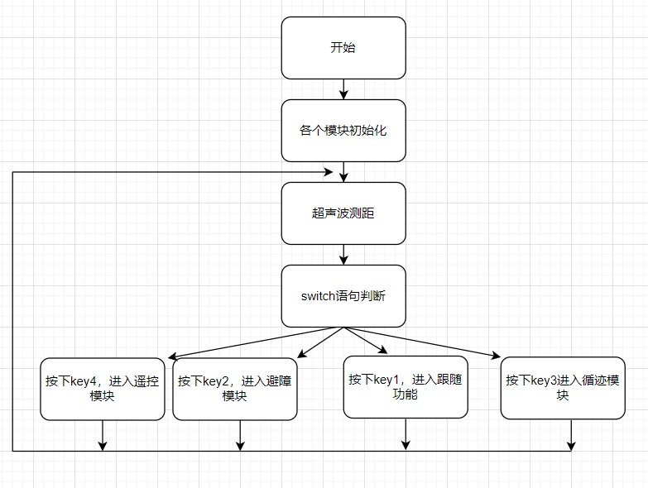
图3.1 主程序流程图
- 测距子程序设计
图3.2为测距子程序流程图，测距流程如下：
第一步引脚配置首先，需要配置单片机的GPIO引脚，以连接超声波传感器的TRIG（触发）和ECHO（回波）引脚。TRIG引脚配置为推挽输出，用于发送触发信号；ECHO引脚配置为浮空输入，用于接收回波信号。
第二步发送触发信号，在测距之前，需要向超声波传感器发送触发信号。信号返回时，通过I/O口ECHO输出一个高电平，持续时间是超声波从发射到返回所需时间[13]。
第三步等待回波信号，一旦发送了触发信号，就需要等待接收到回波信号。此时，程序会监视ECHO引脚的状态，直到它变为高电平。
第四步计时一旦接收到回波信号，程序开始计时，直到ECHO引脚再次变为低电平。计时结束后，可以根据时间差来计算物体与传感器之间的距离。
第五步距离计算：发射信号与接收信号的时间差，可以计算出物体与传感器之间的距离。一般声速约为340m/s。利用计时得到的时间差，将其乘以声速再除以2，就可以得到物体到传感器的距离。
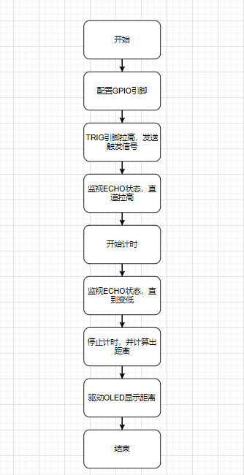
图3.2 测距子程序流程图
- 跟随子程序设计
跟随模块是本系统中的重要组成部分之一，其主要功能是根据预设的目标，使小车能够自动跟随目标物体移动。该子程序的设计涉及到传感器数据的处理、运动控制算法的实现以及与主程序的交互等多个方面。在跟随模块子程序的设计中，需要考虑到各种复杂的情况，例如目标物体突然停止、转向或者速度变化等情况下，小车应该如何作出及时的反应。因此，算法的稳定性和灵活性以及PWM的设置是跟随模块子程序设计的关键。
首先，要初始化系统中定义的所有变量，然后配置GPIO口的输入输出模式。跟随模块子程序会接收来自超声波传感器的距离或位置信息。然后，通过内部算法对这些信息进行处理，确定目标物体的位置和移动方向。根据目标物体的相对位置，小车会调整自身的运动方向和速度，以实现跟随目标的效果。图3.3为跟随子程序流程图。
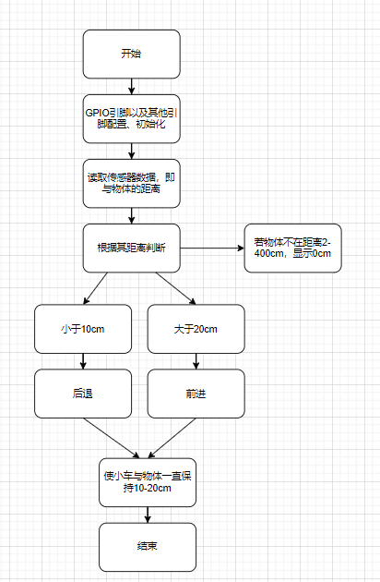
图3.3 跟随子程序流程图
- 避障子程序设计
本次设计所用超声波传感器，它可以帮助小车感知到前方障碍物的距离。避障子程序设计的主要目标是使智能搬运小车能够在运动过程中避开障碍物，确保安全稳定地前进。该子程序通常包括传感器数据的获取、障碍物检测、避障策略的制定和执行。
首先，该子程序需要对避障所需的传感器进行初始化，并设定相应的参数，以确保传感器能够准确地探测周围环境。然后根据障碍物的位置和距离制定相应的避障策略，如若与前方障碍物的距离小于一定的距离，小车进行转向，前方没有障碍物则继续前行，图3.4为避障子程序流程图。
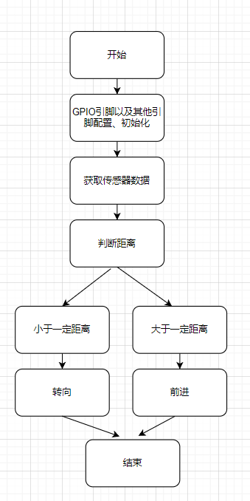
图3.4 避障子程序流程图

- 循迹子程序设计
循迹模块是本次智能搬运小车系统中的重要组成部分，其主要功能是实现小车沿着预先设定的路径行驶，通过识别地面上的黑线或者其他标记来进行导航。该子程序通常包括传感器数据的采集、路径识别、控制策略的制定和执行等步骤。
图4.5为循迹子程序流程图。首先，循迹模块会对循迹传感器进行初始化，并设置合适的参数，以确保传感器能够准确地识别地面上的标记。然后对传感器数据的准确解读和路径识别，以及合理的控制策略制定和执行。通过有效的循迹模块设计，智能搬运小车可以在复杂的地面环境中准确地行驶，完成预定的任务。
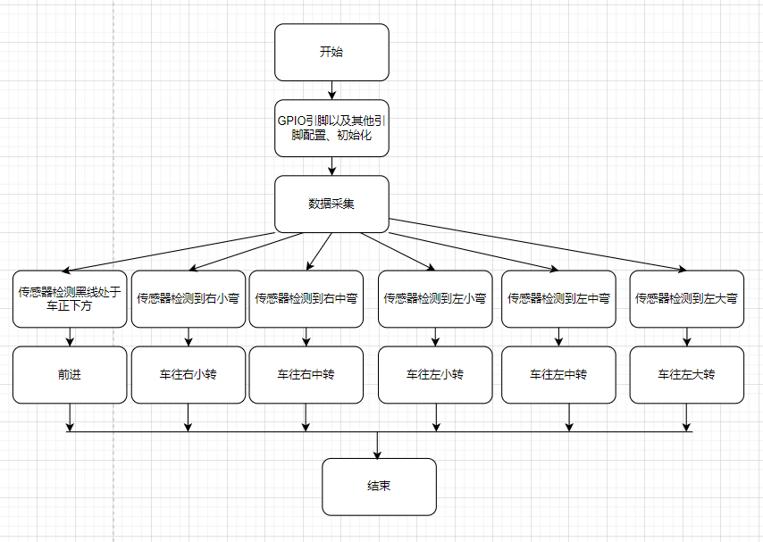
图4.5循迹子程序流程图

- 遥控子程序设计
本此设计所用的为PS2遥控，该模块实现了通过PS2手柄对小车进行灵活、精准的操控。该模块通过USART通信接口与STM32单片机连接，能够实时接收PS2手柄发送的控制指令，并将这些指令解析成对应的动作或操作，从而实现对小车的前进、后退、转向以及机械臂的升降、伸缩、物体的夹取等控制。通过PS2遥控模块，用户可以方便地通过手柄来控制小车的运动，使操作更加便捷、直观。这种遥控方式不仅提高了小车的操作性能，还增强了用户的交互体验，使得智能搬运小车更加易于使用和控制。图3.6为遥控子程序流程图。
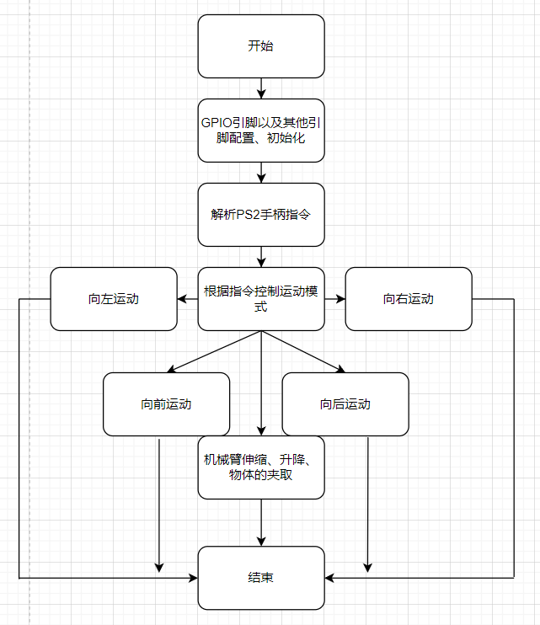
图3.6遥控子程序流程图

- 显示子程序设计
OLED显示模块子程序设计中，使用SPI数据传输协议，初始化显示参数（如显示亮度、对比度等）、清屏等操作，以确保显示屏正常工作。子程序提供接口，允许主程序传递文本或数字数据，并在OLED屏幕上显示。这包括字符显示、字符串显示以及数字显示，确保信息清晰可读。图4.7为OLED显示模块流程图。
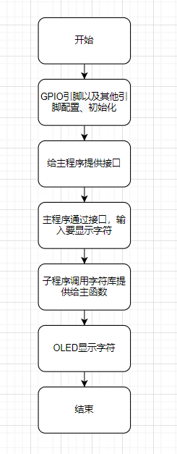
图3.7 OLED显示模块子程序流程图
第4章 系统调试
- 测距功能调试
本次调试， 首先对超声波硬件线路的检查，超声波传感器的VCC接口接上小车的VCC接口，TRIG、ECHO、GND分别接上小车对应接口，如图4.1。
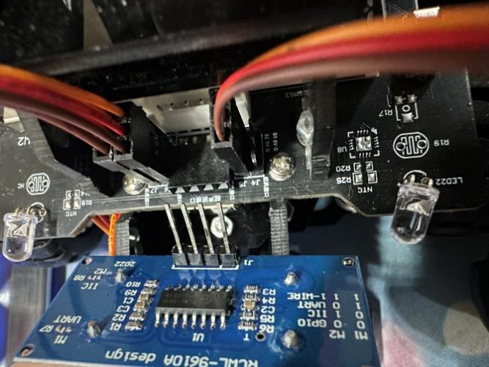
图4.1超声波对应接口连接图
在主程序中添加初始化OLED屏幕的代码。使用适当的库函数或驱动程序，将OLED屏幕初始化为所需的参数，添加对应字符库，由公式障碍物距离=（高电平时间*声速（340M/S））/2计算距离，由对应API接口显示在OLED屏幕上，使其更直观表示出来，方便观察，如图4.2。
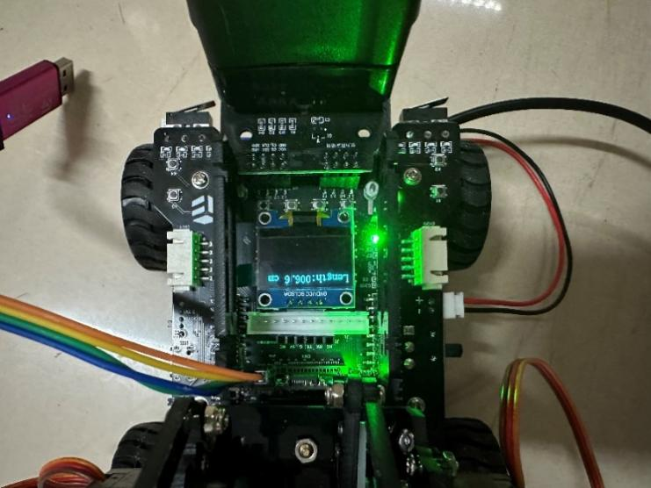
图4.2 屏幕显示距离图
- 跟随功能调试

调试跟随功能，首先确保超声波的信号能够正确地发送和接收并传输到系统中，得出距离之后，并且系统能够正确地解析和处理这些信号。然后，通过在主程序中添加相应的逻辑，使小车能够前方物体指令实现跟随功能。在调试过程中，通过监视小车的运动和遥控器的操作来检查跟随功能的实时性和准确性。通过逐步调整和优化程序，确保小车能够稳定地跟随遥控器的移动，实现预期的跟随效果。同时，利用调试工具和日志输出来记录和分析系统的运行情况，及时发现和解决问题，以提高跟随功能的性能和可靠性。
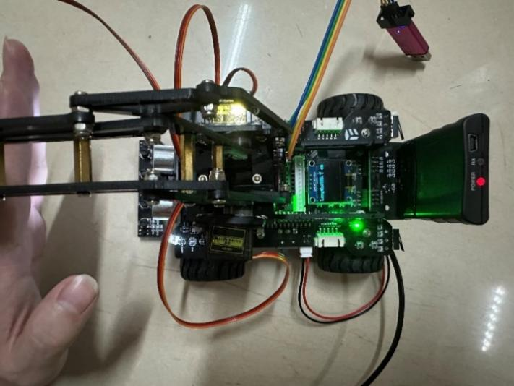
图4.3 小车跟随功能图
当小车检测到与物体的距离大于20cm时，将向前移动，以维持适当的间距；如果距离小于10cm，则后退，以避免碰撞。通过这样的逻辑，可以使小车与物体之间的距离始终保持在10cm到20cm范围内，保证了小车运动的安全性和稳定性。
- 循迹功能调试
在进行循迹功能的调试时，需要确保循迹模块能够准确地检测到轨道上的线路，并根据检测到的线路信息进行相应的控制。可以通过调试程序来验证循迹传感器是否能够正确地读取线路的状态，即判断是否在黑线上还是白色区域。如果是黑线，则红外传感器，发射红外线，对应引脚为低电平，所以对应指示灯为亮，如图4.4。
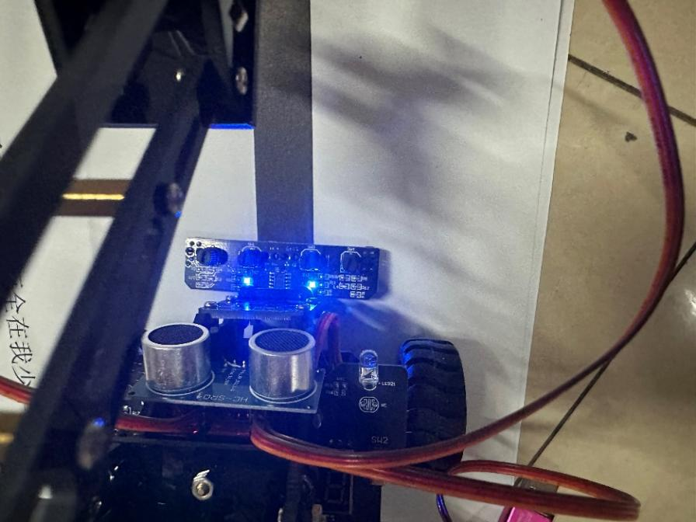
图4.4 小车处于黑线中间图

- 遥控机械臂功能调试
在进行遥控机械臂功能的调试时，第一先确保机械臂的控制电路和程序能够正确地接收和解析来自遥控器的指令，图4.5为机械臂。
接着，需要编写相应的控制逻辑，使得机械臂能够按照遥控器发送的指令进行各种动作，包括上下移动、旋转、夹取等。在调试过程中，还需要注意检查机械臂的电源供应连接是否正常，能否正常通讯，以及机械结构是否能够顺利地执行指令并且不出现卡顿或失灵的情况。
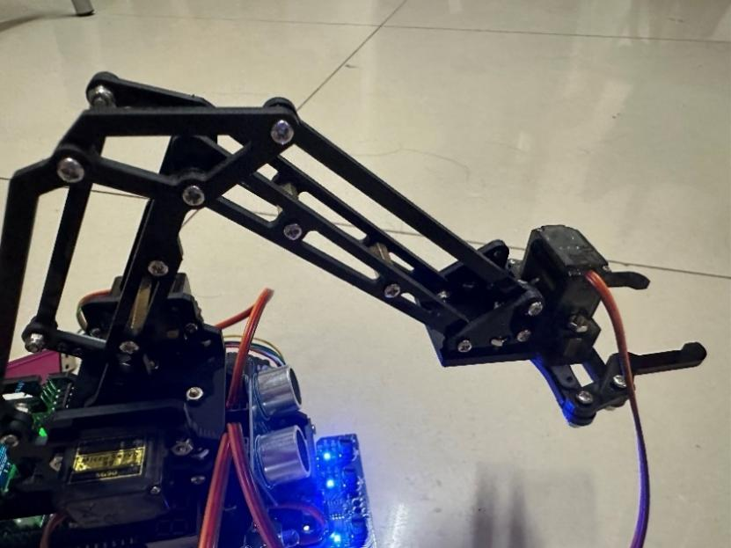
图4.5 机械臂实物图

第5章 总体功能演示
- 遥控机械臂功能调试
在进行测距演示时，我们首先确保超声波传感器正确连接到STM32单片机，并且程序已经正确加载。然后，我们将小车放置在需要测距的位置，测出来的距离会显示在OLED屏幕上，测距函数放在main函数while中，使其一直可以动态显示，如图5.1
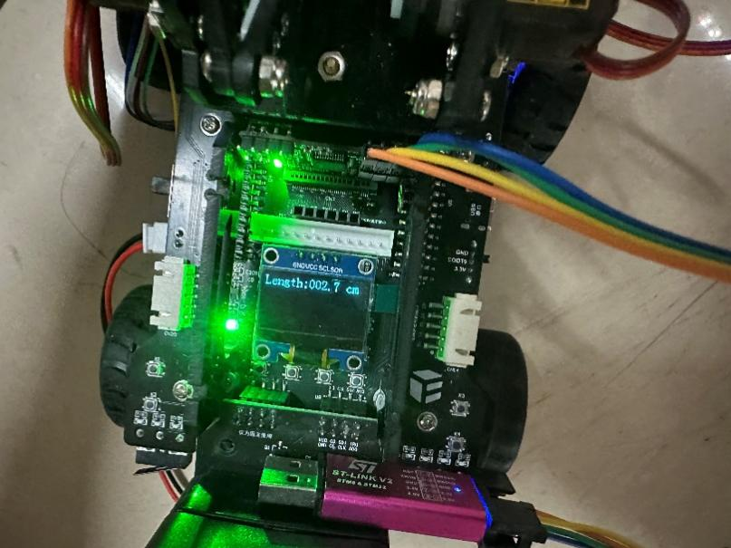
图5.1 测距演示图
- 跟随演示
在进行跟随演示时，我们首先确保小车上的传感器和控制系统都已经正确连接并且程序已经加载。将物体放在与小车大于20cm但要小于400cm，否则会显示0cm，或者小于10cm，但要大于2cm。小车将会移动，并显示当前距离，如图5.2所示。
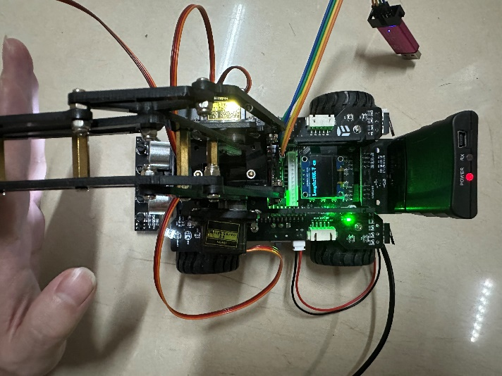
图5.2跟随演示图
- 循迹演示
在进行循迹演示时，我们首先确保小车上的循迹传感器已经正确安装并与控制系统连接。然后，我们在地面上设置一个黑色的轨迹线，小车将会沿着黑线前进，如图5.3。
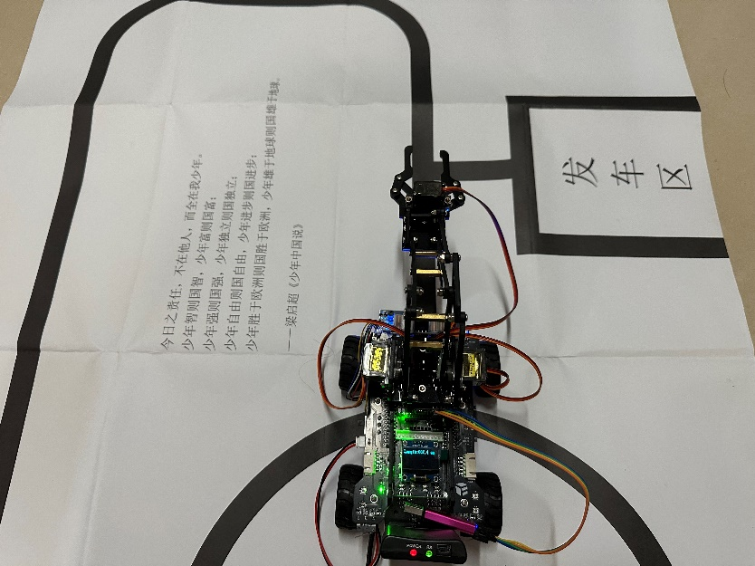
图5.3 循迹演示图
- 遥控机械臂演示
在进行遥控机械臂演示时，首先确保遥控器已经正确连接到系统，并且系统已经进入了遥控模式。红灯或者绿灯模式，左边控制小车运动，右边控制机械臂。如图5.4所示，进入遥控模式，机械臂准备抓取物品；图5.5为机械臂抓抓取物品的效果；图5.6为抓取物品后旋转移动的效果；图5.7为放置物品的效果。
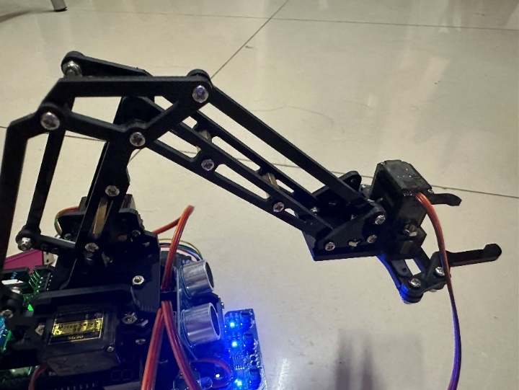
图5.4 机械臂演示图
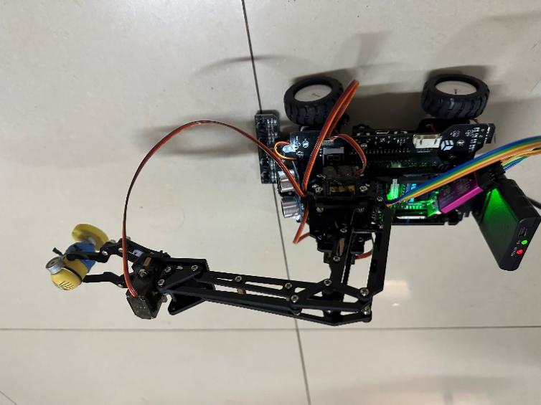
图5.5 物品抓取
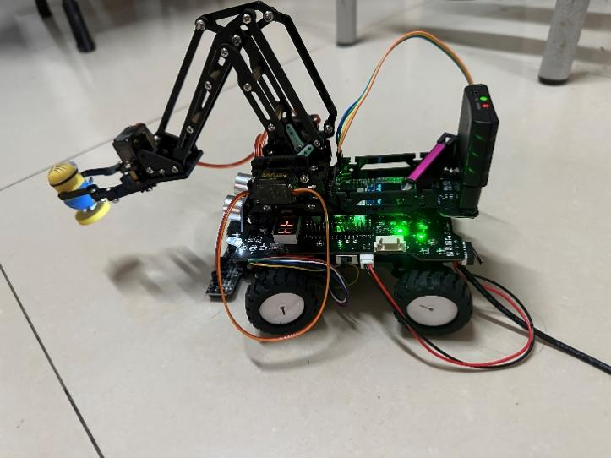
图5.6 旋转移动
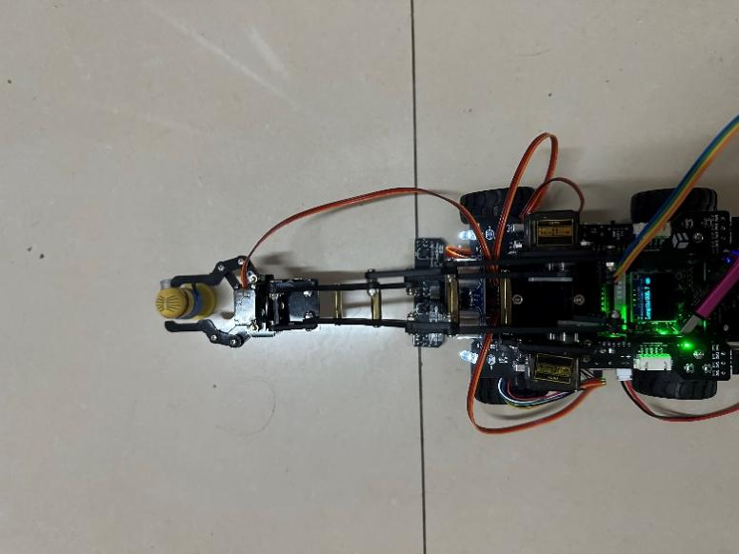
图5.7 物品放置

第6章 总结与心得
通过对基于STM32的智能搬运小车系统的设计与实现，深刻体会到了软件工程的重要性和实践意义。在项目开发过程中，充分运用了系统分析、需求规格、系统设计、编码实现、测试验证等软件工程方法和技术，有效地完成了项目的各项任务。
在概要设计阶段，对系统进行了整体规划和设计，包括确定了系统的模块组成、模块间的交互关系和数据流动等。通过绘制系统结构图和流程图，清晰地呈现了系统的整体框架，为详细设计和编码实现提供了指导。
在编码实现阶段，严格按照设计文档和规范进行编码，保证了代码的质量和可读性。在测试验证阶段，充分测试了系统的各项功能，发现并修复了一些潜在的问题，确保了系统的稳定性和可靠性。
在测试与运行阶段，对系统进行了全面的测试和调试，确保系统的稳定性和性能满足用户的需求。通过测试，发现并修复了一些潜在的问题和bug，保证了系统的正常运行。
通过这次项目开发，不仅学习到了许多关于嵌入式系统和STM32开发的知识和技术，还提高了自己的问题分析和解决能力，加强了团队协作和沟通能力。同时，也意识到了软件工程在项目开发中的重要性，只有严格按照软件工程的方法和流程进行开发，才能保证项目的顺利进行和成功交付。
总的来说，这次项目开发收获颇丰，不仅提升了自己的专业能力，还锻炼了自己的工作方法和态度，为今后的职业发展打下了坚实的基础

想法与改进之处
在大学期间，我首次接触到与单片机相关的产品，最多的就是小车了，一接触到这个领域，我就被它所吸引，对其工作原理产生了浓厚的兴趣。由于我的专业与此相关，我开始跟随老师学习相关知识。然而，随着学习的深入，涉及的知识越来越广泛，跟着老师的步伐已经无法满足我的求知欲。于是，我开始自学，并尝试着去实践这个项目。然而，由于知识不足，在实践过程中频频受挫，我不得不去网上寻找更多的资料进行学习。
经过这些年的不断积累，我接触到的知识越来越广泛，也完成了许多项目。决定重新拾起当年未完成的项目。在购买材料时，我选择了STM32F103C8T6这款单片机，因为它价格实惠。然而，当我开始着手实践时，发现由于引脚数量有限，导致在将各种功能结合到一起时出现了引脚冲突的问题。我曾考虑更换引脚，但原理图上并没有给出多余的引脚。尽管如此，我还是尽力去实现了所有可能的功能，虽然勉强满足了项目需求，但仍然无法实现更多功能，比如使用WiFi或蓝牙控制小车。
从这次经历中，我学到了很多。我意识到，在开始任何项目之前，我必须明确所有要实现的功能，并确定选择的芯片是否能够满足这些需求。只有确保芯片能够满足所有需求后，再考虑其他因素如价格和性能等。通过这次经历，我不仅加深了对单片机项目开发的理解，还学会了如何克服困难，不断提升自己的能力。

